[4.1] [Månadsrutin]
Mål:
Upprättad av:

 | Kontrollera kompressorns luftfilter och se så att den inte läcker
 | Rengör vakuumpump utvändigt (vid behov) | 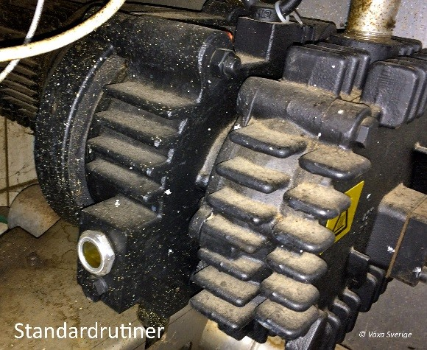
 | Kalibrera foderstationer
Följ upp besättningen via listor/grafer:
- ___
- ___
- ___

